МИНИСТЕРСТВО НАУКИ И ВЫСШЕГО ОБРАЗОВАНИЯ РОССИЙСКОЙ ФЕДЕРАЦИИ
федеральное государственное автономное образовательное учреждение высшего образования
«САНКТ-ПЕТЕРБУРГСКИЙ ГОСУДАРСТВЕННЫЙ УНИВЕРСИТЕТ
АЭРОКОСМИЧЕСКОГО ПРИБОРОСТРОЕНИЯ»
ИНСТИТУТ НЕПРЕРЫВНОГО И ДИСТАНЦИОННОГО ОБРАЗОВАНИЯ
КАФЕДРА Компьютерных технологий и программной инженерии

ОЦЕНКА
ПРЕПОДАВАТЕЛЬ
Доцент, к.ф.-м.н., доцент |  |  |  | М. В. Фаттахова
должность, уч. степень, звание |  | подпись, дата |  | инициалы, фамилия

ЛАБОРАТОРНАЯ РАБОТА №1
«Моделирование уравнения регрессии»
по дисциплине: Прикладная теория вероятностей и статистика
РАБОТУ ВЫПОЛНИЛ
СТУДЕНТ ГР. № | Z9431 |  |  |  |  | Д. И. Андреев
 | номер группы |  |  | подпись, дата |  | инициалы, фамилия
Студенческий билет № | 2019/3781

Шифр ИНДО

Санкт-Петербург 2022

Задание на лабораторную работу

Цель работы: научиться генерировать случайные переменные в Excel, моделировать уравнение регрессии, оценивать его параметры.

Задание: сгенерировать набор независимых переменных и создать набор значений в Excel по заданной линейной функции. Восстановить параметры уравнения в Excel, построить соответствующие графики и проанализировать результат.

Вариант №1:
a | b
6 | 3

Исходная функция:
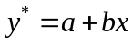

Результаты, полученные в ходе выполнения лабораторной работы

Исходная функция после подстановки принимает вид:
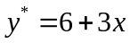

В таблице 1 представлены:
- рад независимых переменных 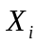 (50 значений);
- смоделированные значения зависимой переменной 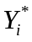, в соответствии с заданным уравнением;
- ряд cгенерированных случайных чисел (ошибок) распределенный по нормальному закону;
- ряд смоделированных значений , вычисленных в соответствии с заданным уравнением и значениями случайных величин ошибок;
- ряд значений 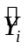 вычисленных в соответствии с заданным уравнением и восстановленными функцией ЛИНЕЙН (или пакетом «Анализ данных») величинами a и b.

Табл. 1 Результаты вычислений.

1 | 9 | -33,9435 | -24,9435 | 4,056942
2 | 12 | -6,06549 | 5,934512 | 7,240575
3 | 15 | 13,36471 | 28,36471 | 10,42421
4 | 18 | -28,7584 | -10,7584 | 13,60784
5 | 21 | 7,419567 | 28,41957 | 16,79148
6 | 24 | -12,2177 | 11,7823 | 19,97511
7 | 27 | 29,01897 | 56,01897 | 23,15874
8 | 30 | -13,6511 | 16,34889 | 26,34238
9 | 33 | -13,599 | 19,40101 | 29,52601
10 | 36 | -6,81157 | 29,18843 | 32,70964
11 | 39 | -24,0204 | 14,97961 | 35,89328
12 | 42 | 8,307234 | 50,30723 | 39,07691
13 | 45 | 20,49978 | 65,49978 | 42,26054
14 | 48 | 11,88928 | 59,88928 | 45,44418
15 | 51 | 2,975253 | 53,97525 | 48,62781
16 | 54 | 20,34517 | 74,34517 | 51,81144
17 | 57 | 2,482602 | 59,4826 | 54,99508
18 | 60 | -3,43243 | 56,56757 | 58,17871
19 | 63 | -13,338 | 49,66203 | 61,36235
20 | 66 | 1,741 | 67,741 | 64,54598
21 | 69 | 0,617433 | 69,61743 | 67,72961
22 | 72 | -3,14089 | 68,85911 | 70,91325
23 | 75 | 4,685216 | 79,68522 | 74,09688
24 | 78 | -9,41793 | 68,58207 | 77,28051
25 | 81 | -24,0456 | 56,95442 | 80,46415
26 | 84 | 8,180655 | 92,18065 | 83,64778
27 | 87 | -19,3147 | 67,68533 | 86,83141
28 | 90 | 27,42527 | 117,4253 | 90,01505
29 | 93 | -12,3359 | 80,66411 | 93,19868
30 | 96 | 8,759707 | 104,7597 | 96,38231
31 | 99 | 18,36565 | 117,3657 | 99,56595
32 | 102 | 4,413573 | 106,4136 | 102,7496
33 | 105 | -11,5044 | 93,49557 | 105,9332
34 | 108 | 12,79441 | 120,7944 | 109,1168
35 | 111 | 8,437496 | 119,4375 | 112,3005
36 | 114 | 13,57394 | 127,5739 | 115,4841
37 | 117 | -18,5225 | 98,4775 | 118,6677
38 | 120 | 0,315958 | 120,316 | 121,8514
39 | 123 | -18,8396 | 104,1604 | 125,035
40 | 126 | -11,1863 | 114,8137 | 128,2187
41 | 129 | 22,01787 | 151,0179 | 131,4023
42 | 132 | -29,4872 | 102,5128 | 134,5859
43 | 135 | -32,7171 | 102,2829 | 137,7696
44 | 138 | 5,272295 | 143,2723 | 140,9532
45 | 141 | -26,3781 | 114,6219 | 144,1368
46 | 144 | 15,15632 | 159,1563 | 147,3205
47 | 147 | 43,20245 | 190,2025 | 150,5041
48 | 150 | 36,70484 | 186,7048 | 153,6877
49 | 153 | 3,542732 | 156,5427 | 156,8714
50 | 156 | -0,98339 | 155,0166 | 160,055

На рис. 1 представлено поле корреляции (диаграмма зависимости показателя от фактора.
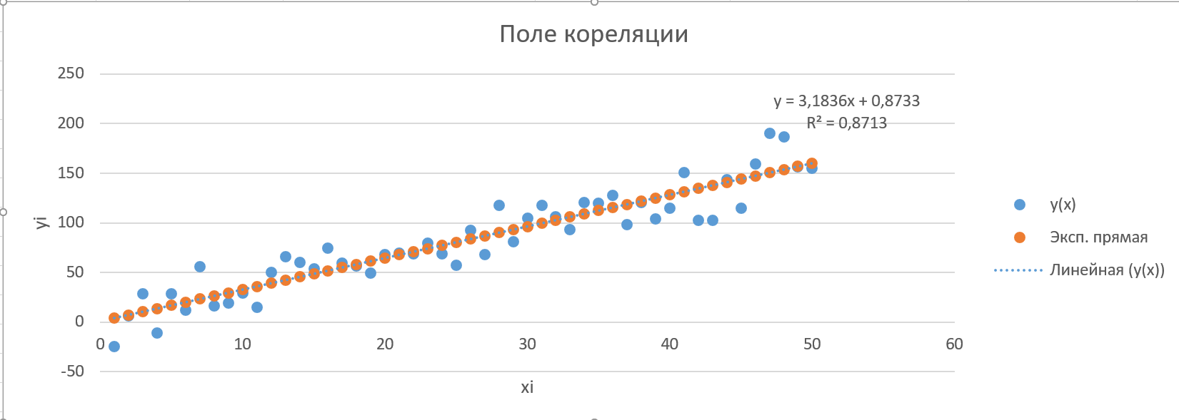
Рис. 1 Поле корреляции

В табл. 2 представлены результаты работы функции ЛИНЕЙН по восстановлению коэффициентов a и b.
Табл.2 Результаты работы функции ЛИНЕЙН
Коэф a | 0,873308
Коэф b | 3,183634
Станд ошибка а | 5,173794
Станд ошибка b | 0,176579
Коэф детерминации | 0,871336
Станд отклонение остатков | 18,01841
Значение F статистики | 325,0634
Число степеней свободы | 48
Регрессионная сумма квадратов | 105536,1
Остаточная сумма квадратов | 15583,83

На рис. 2 представлены результаты работы операции «Регрессия» пакета «Анализ данных» по восстановлению коэффициентов a и b.

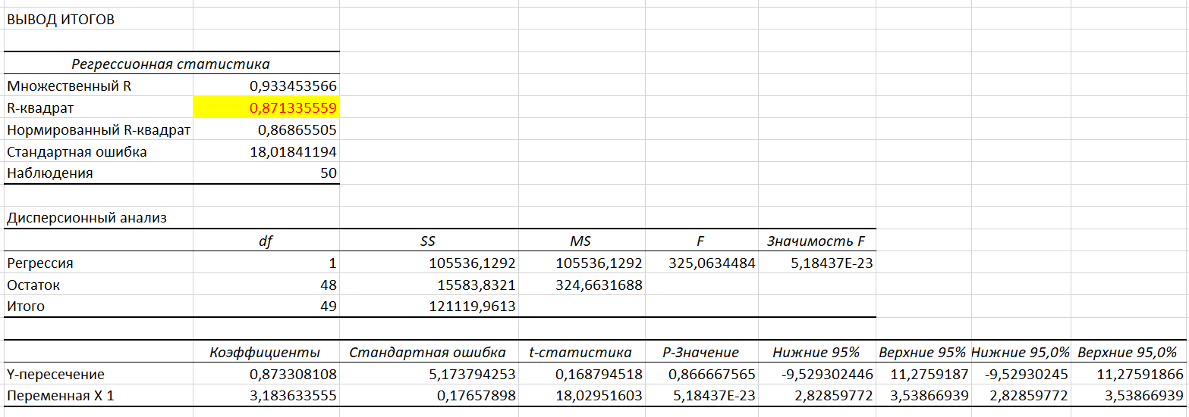
Рис. 2 Результаты работы пакета "Анализ данных"

Полученное уравнение экспериментальной прямой имеет вид:

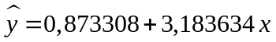

Выводы
В ходе лабораторной работы на основе исходной линейной функции с заданными параметрами, а также сгенерированного ряда случайных чисел, было смоделировано уравнение регрессии:
Также был получен коэффициент детерминации:
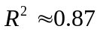
Близость коэффициента детерминации к 1 говорит о высокой степени значимости восстановленной модели.
Также можно отметить, что график смоделированного уравнения регрессии с восстановленными коэффициентами совпал с линей тренда исходного уравнения и лежит достаточно близко к графику исходной функции .

